МИНИСТЕРСТВО НАУКИ И ВЫСШЕГО ОБРАЗОВАНИЯ   
РОССИЙСКОЙ ФЕДЕРАЦИИ

федеральное государственное бюджетное образовательное учреждение

высшего образования

«Российский государственный университет им. А.Н. Косыгина   
(Технологии. Дизайн. Искусство)»

Отчет по лабораторной работе № 2.1

по дисциплине «Информационные и коммуникационные

технологии в профессиональной деятельности»

Тема: «Создание mind-карт»

Выполнил: Ольховский Н.С.

Проверила: Вахромеева Е.Н.

Москва 2024

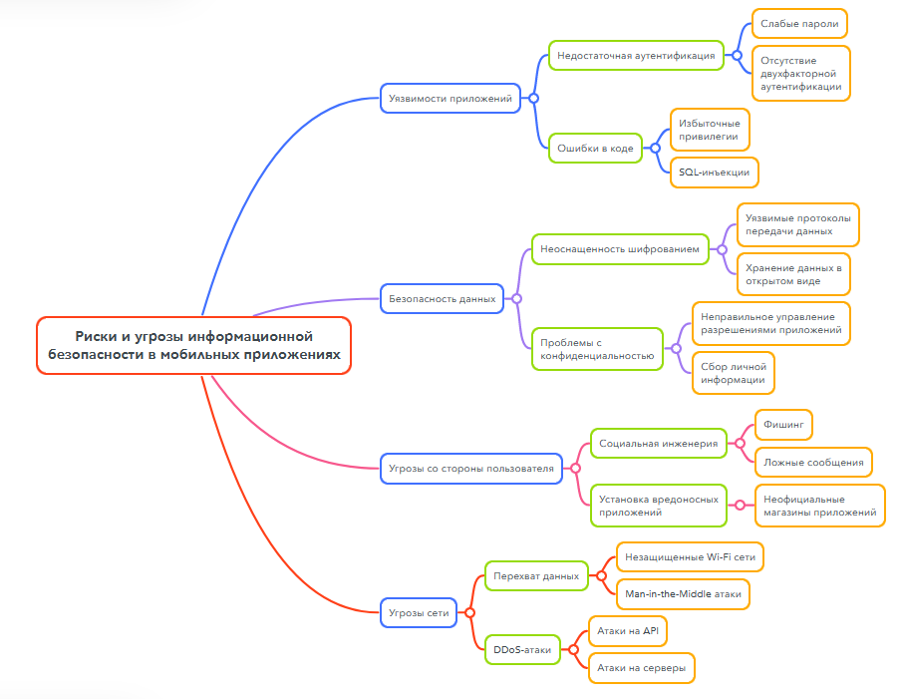

Рисунок 1 - Mind карта

[MindMeister](https://www.mindmeister.com/ru)

**Плюсы**:

1. Интуитивный интерфейс
2. Совместная работа
3. Интеграция с другими инструментами (Google Drive, Dropbox и другими)
4. Многообразие шаблонов
5. Доступность (Веб, мобильное приложение)

**Минусы**:

1. Ограниченные функции в бесплатной версии
2. Зависимость от интернета
3. Сложность в освоении всех функций
4. Ограниченные возможности форматов экспорта карт

**Итоговое мнение**

MindMeister — это хороший инструмент для визуализации идей и планирования, функциональность которого достаточно хороша и интуитивно понятна для начального и среднего уровня разработчиков. Однако ограничения бесплатной версии и зависимость от интернет-соединения могут стать препятствием для некоторых пользователей.